「セフィロト～時の世界樹～」がFacebook でリリース！

「薄桜鬼」、「AMNESIA(アムネシア)」、「DIABOLIK LOVERS」、など「オトメイト」人気ゲームタイトルから1000キャラクター以上が参加する女性向けモバイルカードRPG「セフィロト～時の世界樹～」は、Facebook にてプレイできる「インスタントゲーム版」を2018年7月27日にリリースしました。
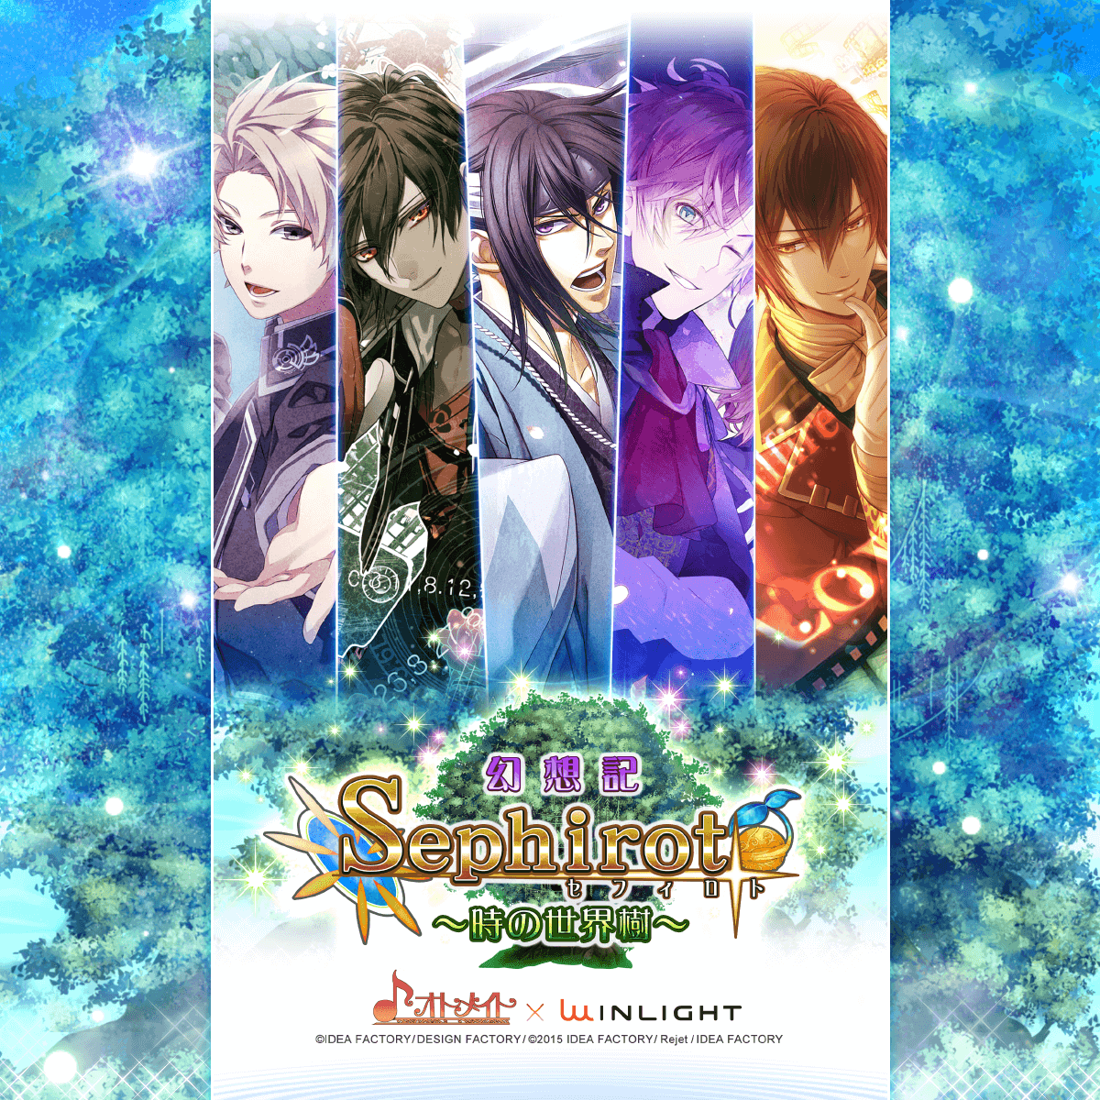

【「セフィロト～時の世界樹～」とは】
～いくつもの時をかけ、魔神らから世界を護る～
仲間との絆と8,000種類をこえる美麗カードで世界を護る、女性向けコレクションカードRPGです。
『薄桜鬼』をはじめ、『AMNESIA』、『DIABOLIK LOVERS』、『Code：Realize ～創世の姫君～』、『Collar×Malice』、『ニル・アドミラリの天秤 帝都幻惑綺譚』など女性向け人気ゲームタイトルから1,000キャラクター以上が参加しております。

現代にいるアナタのもとに現れた“魔神”と、一人の執事（アレッド）。
いくつもの異世界にいる強い魂をもった彼らとの出逢い、
魔神に侵されようとする世界を護る、宿命の旅が始まります。
パートナー達の成長だけでなく、フレンドとの協力が討伐成功の鍵を握っています。
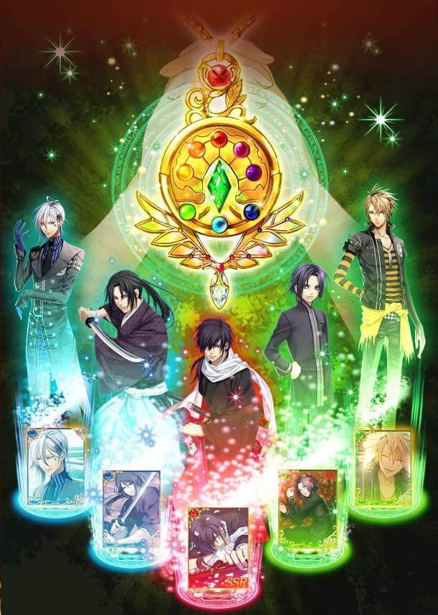

【インスタントゲーム版の特徴】
インスタントゲーム版には、「フォーチューンベル」という新機能が追加されました。
これは、広告動画を視聴することにより引くことのできる無料ガチャとなっています。
最大で1日3回まで引くことができ、レアカードや強化用素材、ほかのガチャを引くために必要なジュエルなどを入手することができる。

※お使いの端末に因っては非対応の場合がございます

■セフィロト ～時の世界樹～ 公式サイト
http://www.otomate.jp/sephirot/
■インスタントゲーム
https://apps.facebook.com/sephirot-ig
■iTunes / App Store
https://itunes.apple.com/jp/app/id1314842945?mt=8
■Google Play
https://play.google.com/store/apps/details?id=jp.co.winlight.sephi
■ｄゲーム
http://sephirot.dmkt-sp.jp
■GREE
http://mpf.gree.jp/50578
■Amazonアプリストア
https://www.amazon.co.jp/dp/B01N460OIY
■オトメイト
http://www.otomate.jp/

■コピーライト
(c)IDEA FACTORY/DESIGN FACTORY (c)IDEA FACTORY

■運営企業
株式会社ウインライト / 株式会社エイアンドジー
http://www.winlight.co.jp/

